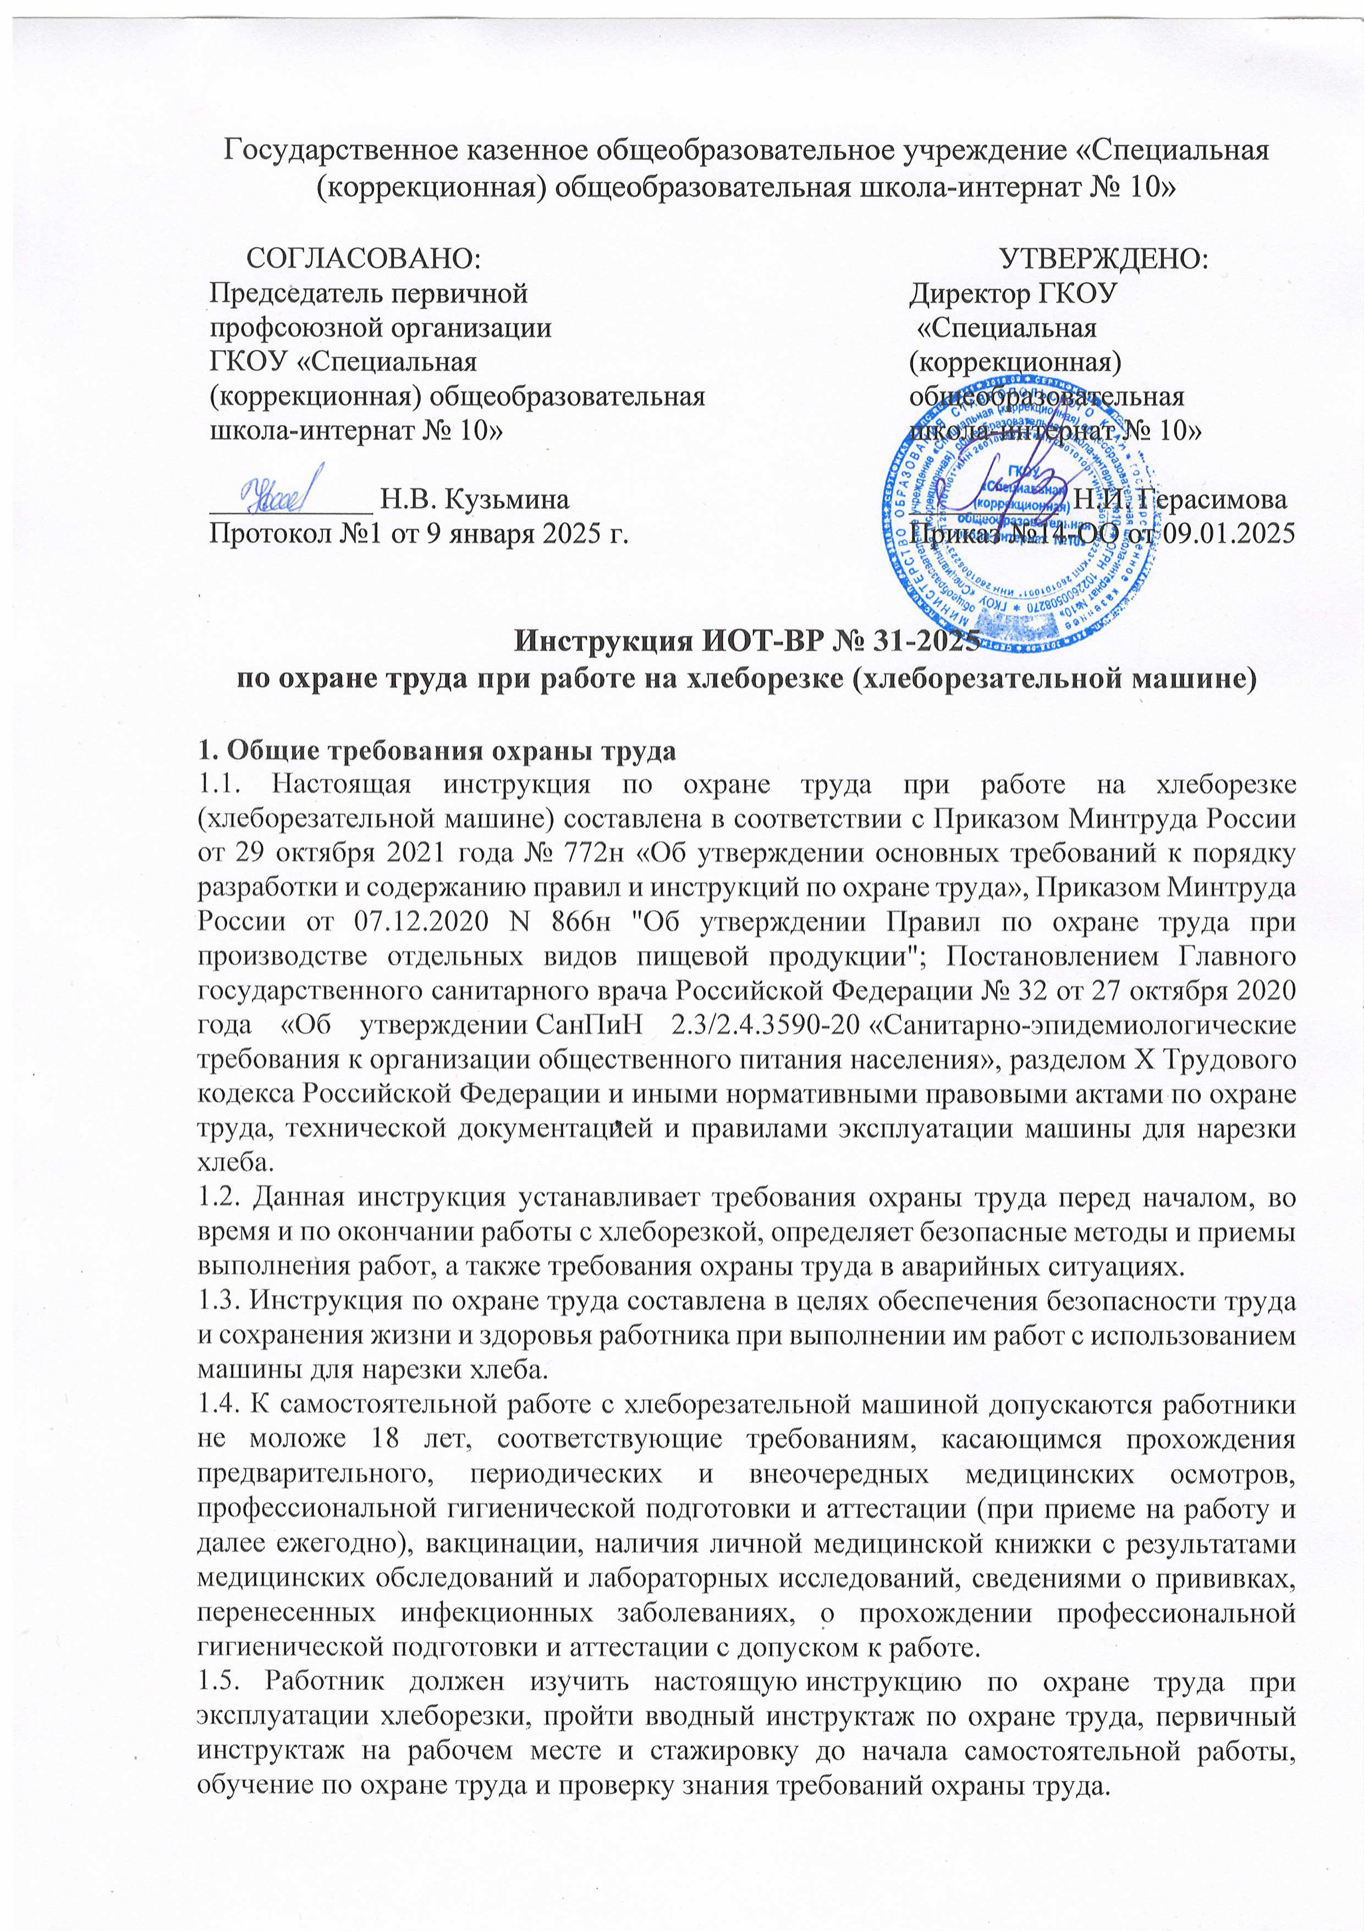

1.6. Работник, допущенный к работе с хлеборезкой, должен знать:

* устройство и принцип работы хлеборезательной машины;
* руководство по эксплуатации оборудования завода-изготовителя;
* правила безопасной эксплуатации и ухода за машиной для нарезки хлеба;
* назначение механизмов и устройств безопасности;
* опасные и вредные факторы при эксплуатации электрической хлеборезки;
* признаки доброкачественности овощей и органолептические методы их определения;
* требования производственной санитарии, правила личной гигиены;
* санитарно-гигиенические требования содержания рабочего места;
* меры предупреждения пищевых отравлений;
* порядок действий при возникновении пожара и правила пользования первичными средствами пожаротушения;
* способы оказания первой помощи при несчастных случаях.

1.7. В процессе работы с хлеборезкой возможно воздействие следующих опасных и (или) вредных производственных факторов:

* физические - виброакустические факторы: шум.

Факторы признаются вредными, если это подтверждено результатами СОУТ. 1.8. Перечень профессиональных рисков и опасностей при эксплуатации хлеборезки:

* острые подвижные части оборудования (риск травмирования рук);
* недостаточная освещенность рабочей зоны;
* поражение электрическим током при неисправности хлеборезки, отсутствии заземления, прикосновении к токоведущим частям оборудования, поврежденной части шнура питания.

1.9. При работе с хлеборезательной машиной, как правило, используется следующая спецодежда: костюм для защиты от общих производственных загрязнений и механических воздействий, фартук из полимерных материалов с нагрудником, нарукавники из полимерных материалов. Санитарная одежда: халат хлопчатобумажный, головной убор (колпак, шапочка).

1.10. При несчастном случае пострадавший или очевидец обязан оповестить об этом своего непосредственного руководителя. При обнаружении неисправности машины для нарезки хлеба сообщить непосредственному руководителю.

1.11. Работник, допустивший нарушение (невыполнение) настоящей инструкции по охране труда при эксплуатации хлеборезки, рассматривается, как нарушитель производственной дисциплины и может быть привлечён к дисциплинарной ответственности в соответствии с Трудовым Кодексом Российской Федерации и прохождению внеочередной проверки знания требований охраны труда.

**2. Требования охраны труда перед началом работы**

2.1. Перед началом работы с машиной для нарезки хлеба следует надеть спецодежду, застегнуть ее, волосы заправить под головной убор. Не застёгивать одежду булавками, не допускать свисающих концов.

2.2. Убедиться в достаточности освещения рабочей зоны.

2.3. Оценить визуально состояние пола на рабочем месте (отсутствие скользкости). Убедиться в наличии диэлектрического коврика (если пол выполнен из токопроводящих материалов).

2.4. Обеспечить наличие свободных проходов около оборудования.

2.5. Убедиться в том, что хлеборезка установлена на ровной сухой поверхности, прочно закреплена, устойчива в предусматриваемых рабочих условиях, обеспечена безопасность ее опрокидывания.

2.6. Не размещать хлеборезательную машину в агрессивной атмосфере. 2.7. Осуществить осмотр хлеборезки и убедиться:

* в надежной сборке оборудования, деталей и механизмов;
* в отсутствии дефектов и повреждений;
* в целостности и надежности закрытия токоведущих и пусковых устройств;
* в чистоте оборудования и отсутствии в нем посторонних предметов;
* в надежности подсоединения защитного заземления;
* в целостности шнура питания, штекера и электрической розетки (пакетника).

2.8. Проверить на отсутствие дефектов используемый кухонный инвентарь, посуду, лотки, подносы. Подготовить и устойчиво расположить хлеб для нарезания.

2.9. Не приступать к работе с использованием хлеборезки в случае плохого самочувствия или внезапной болезни. Приступать к работе следует после выполнения подготовительных мероприятий и устранения всех недостатков и неисправностей.

**3. Требования охраны труда во время работы**

3.1. При работе с машиной для нарезки хлеба соблюдать правила ношения спецодежды, пользования средствами индивидуальной защиты, а также выполнять правила личной гигиены и содержать в надлежащей чистоте и порядке рабочее место. 3.2. Стоять на диэлектрическом коврике (если пол выполнен из токопроводящих материалов).

3.3. Не загромождать рабочее место, проходы к хлеборезательной машине, рубильнику.

3.4. Хлеборезку, кухонный инвентарь применять только в исправном состоянии.

3.5. Осторожно укладывать хлеб в приемный лоток так, чтобы один его край соприкасался с шипами толкателя, после чего закрыть крышку.

3.6. Снимать нарезанный хлеб следует после автоматического отключения машины и открытия предохранительной крышки.

3.7. Не нарезать на хлеборезке свежевыпеченный хлеб из-за возможности его налипания на нож и другие поверхности.

3.8. Не использовать хлеборезательную машину для продуктов и/или способов применения, отличающихся от описанных в руководстве. Не использовать не по назначению.

3.9. При эксплуатации хлеборезки соблюдать следующие меры безопасности:

* не перегружать лоток хлебом;
* регулировку толщины нарезаемых ломтиков хлеба производить только при выключенном электродвигателе;
* руки держать на безопасном от ножа и движущихся деталей расстоянии.

3.10. При работе хлеборезки запрещено:

* наклоняться над хлеборезательной машиной;
* допускать попадания в нее элементов одежды;
* просовывать руки в лоток и иные опасные зоны;
* извлекать руками застрявший хлеб;
* прикасаться к лезвию ножа рукой;
* использовать машину для нарезки замороженного хлеба или иных продуктов;
* подвергать машину воздействию экстремальных температур, чрезмерной влажности;
* класть на поверхность хлеборезки любые предметы;
* оставлять без надзора работающую машину.

3.11. Запрещается блокировать вентиляционные отверстия на корпусе хлеборезательной машины.

3.12. Следить за исправностью блокировочных устройств, не допускать преднамеренного вывода их из строя.

3.13. Своевременно убирать с пола случайно упавшие продукты.

3.14. С целью избегания поражения электротоком соблюдать следующие меры электробезопасности:

* включение и выключение хлеборезки выполнять сухими руками, стоять на диэлектрическом коврике;
* не включать машину в сеть без заземления;
* не прикасаться к открытым и не огражденным токоведущим частям электрооборудования, оголенным и с поврежденной изоляцией проводам;
* не допускать резких перегибов и защемления шнура питания;
* не обматывать шнур питания вокруг хлеборезки;
* не переносить (не передвигать) включенную в электрическую сеть машину;
* отключать хлеборезательную машину от сети при завершении работы, во время разборки, проведения чистки.

3.15. Соблюдать требования безопасности при работе с хлеборезкой, изложенные в настоящей инструкции по охране труда, технической документации и правилах эксплуатации машины для нарезки хлеба завода-изготовителя.

3.16. Применять безопасные приемы труда, следить за исправностью хлеборезательной машины в процессе работы с ней.

3.17. Во время работы не отвлекаться посторонними делами и разговорами.

3.18. Не поручать работу на хлеборезке необученным и посторонним лицам.

3.19. Не допускать тряски машины при транспортировке и эксплуатации.

**4. Требования охраны труда в аварийных ситуациях**

4.1. Перечень основных возможных аварий и аварийных ситуаций при работе на хлеборезке, причины их вызывающие:

* неполадки в работе (поломка) хлеборезательной машины;
* возгорание вследствие неисправности машины.

4.2. При возникновении неполадок в работе, поломки хлеборезки (посторонний шум, искрение, ощущение действия тока, запах тлеющей изоляции электропроводки) прекратить ее использование и обесточить, отключив от электросети, сообщить непосредственному руководителю.

4.3. При возгорании хлеборезки обесточить ее, немедленно сообщить об этом в пожарную охрану по номеру телефона 101 (112), принять меры по эвакуации людей, а при условии отсутствия угрозы жизни и здоровью людей меры по тушению пожара в начальной стадии с помощью первичных средств пожаротушения. Сообщить о возгорании непосредственному руководителю. Запрещается тушить электрическую машину для нарезки хлеба, находящуюся под напряжением, водой.

4.4. В случае получения травмы прекратить работу, позвать на помощь, а при ее отсутствии воспользоваться аптечкой первой помощи, при необходимости вызвать скорую помощь по номеру телефона 103 (обратиться в лечебное учреждение), поставить в известность непосредственного руководителя. При получении травмы иным работником оказать ему первую помощь, при необходимости вызвать скорую медицинскую помощь по телефону 103, сообщить непосредственному руководителю.

**5. Требования охраны труда по окончании работы**

5.1. Следует выключить хлеборезательную машину, дождаться полной остановки ножа и аккуратно вынуть штепсельную вилку из розетки (отключить рубильник).

5.2. Осуществить внешний осмотр. Для очистки от крошек загрузочный и приёмный лоток очищать с помощи специальной щетки. Использовать перчатки для защиты от порезов при чистке хлеборезки.

5.3. Не производить чистку хлеборезки:

* с помощью струи и брызг воды;
* металлическими предметами, проволочными губками, проволочными щетками или другими жесткими абразивными приспособлениями;
* незащищенными руками.

5.4. Хранить машину для нарезки хлеба в сухом месте.

5.5. Снять с себя спецодежду и убрать ее в установленное место.

5.6. Вымыть лицо теплой водой и руки с мылом.

5.7. Сообщить непосредственному руководителю о недостатках, влияющих на безопасность труда, пожарную безопасность, обнаруженных во время работы с машиной для нарезки хлеба.

Инструкцию разработал:

специалист по охране труда __________ / Лагунова Е.А.

С инструкцией ознакомлен (а)

Лист ознакомления с инструкцией ИОТ-ВР № 31-2025

по охране труда при работе с хлерорезкой, утвержденной приказом №14-ОО от 09.01.2025 ГКОУ «Специальная (коррекционная) общеобразовательная школа-интернат № 10»

|  |  |  |  |  |
| --- | --- | --- | --- | --- |
| №  п/п | Ф.И.О. | Должность | Подпись | Дата |
|  |  |  |  |  |
|  |  |  |  |  |
|  |  |  |  |  |
|  |  |  |  |  |
|  |  |  |  |  |
|  |  |  |  |  |
|  |  |  |  |  |
|  |  |  |  |  |
|  |  |  |  |  |
|  |  |  |  |  |
|  |  |  |  |  |
|  |  |  |  |  |
|  |  |  |  |  |
|  |  |  |  |  |
|  |  |  |  |  |
|  |  |  |  |  |
|  |  |  |  |  |
|  |  |  |  |  |
|  |  |  |  |  |
|  |  |  |  |  |
|  |  |  |  |  |
|  |  |  |  |  |
|  |  |  |  |  |
|  |  |  |  |  |
|  |  |  |  |  |
|  |  |  |  |  |
|  |  |  |  |  |
|  |  |  |  |  |